

Martes, 01 de septiembre 2020

Lee el siguiente poema y desarrolla las actividades.

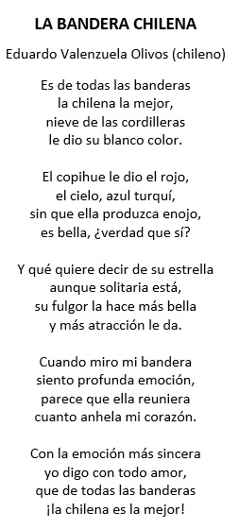

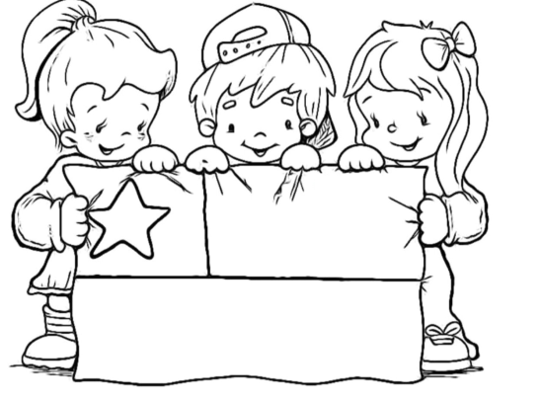



Martes, 01 de septiembre 2020

Responde.

1. ¿Cómo se llama el poema?

____________________________________________________________________________________________________________

2. ¿Quién escribió este poema? ____________________________________________________________________________________________________________

3. ¿Cuántas estrofas tiene este poema? _____________________

4. ¿Cuál de las estrofas te gustó más? ¿Por qué? _____________

______________________________________________________

______________________________________________________

5. ¿Dibuja la estrofa que más te gustó?